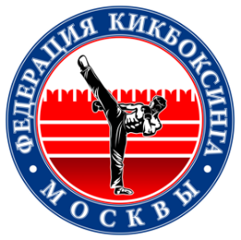 | Региональная общественная организация  «Федерация кикбоксинга Москвы»  127238, г. Москва, проезд Локомотивный, д. 21, эт. 3, пом. 1, комн. 12.  ОГРН 1197700014808, ИНН/КПП 7713471037/771301001  ФИЛИАЛ № 7701 БАНКА ВТБ (ПАО)  БИК 044525745 к/c 30101810345250000745 р/c 40703810037030000013  Официальный сайт: www.moscowkickboxing.ru, e-mail: moscowkickboxing@mail.ru

Дополнительная информация к
«К регламенту о проведении открытого турнира ГБУ «МГФСО» Москомспорта по кикбоксингу в дисциплинах:
«фулл-контакт» и «лоу кик»
13-15 мая 2022 года.

На данных соревнованиях предусматривается стартовый взнос.
Стартовый взнос вноситься каждым участником соревнований или его представителем не зависимо от возрастной группы или дисциплины кикбоксинга.
Стартовый взнос составляет 500 (пятьсот) рублей.
Стартовые взносы будут использоваться для решения организационных вопросов при проведении соревнований:
- дополнительная оплата работы судейской бригады;
- дополнительное приобретение наградной атрибутики для победителей и призёров соревнований;
- иные расходы.

